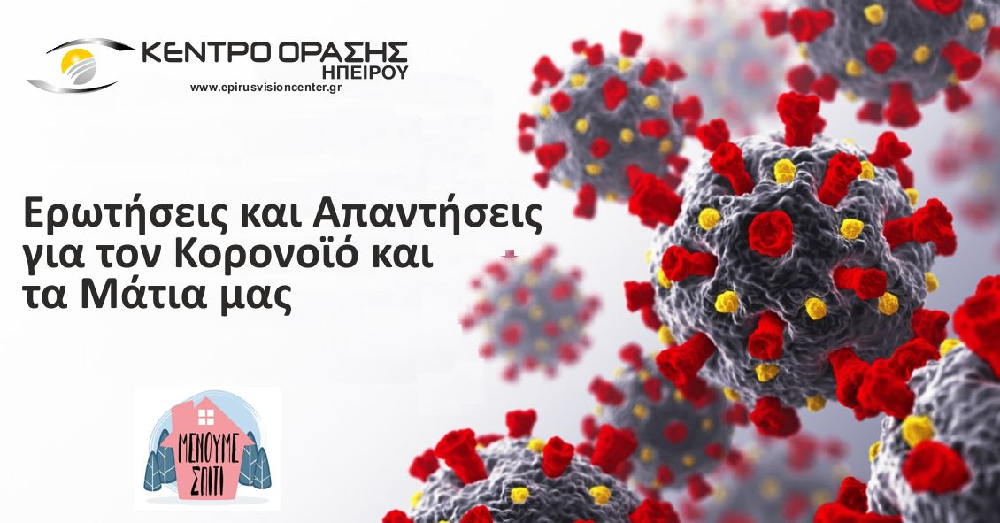
Σπύρος Γκορέζης – Χειρουργός Οφθαλμίατρος
Τους τελευταίους μήνες ο κορονoϊός ή αλλιώς SARS- CoV-2 πρωταγωνιστεί στην καθημερινότητά μας. Πρωτοεμφανίστηκε στην Κίνα και έκανε σε όλους μας γνωστή την πόλη Ουχάν στην επαρχία Χουμπεί με τον πλέον εφιαλτικό τρόπο. Έως σήμερα 7 Απριλίου 1.363.000 περιπτώσεις COVID-19 – η ασθένεια που προκαλεί ο κορονοϊός - έχουν διαγνωστεί ενώ η επέλαση συνεχίζεται. Ευτυχώς για τη χώρα μας τα πράγματα είναι καλύτερα από τις υπόλοιπες ευρωπαικές χώρες.
Έχουμε ήδη διαβάσει για τον ίδιο τον κορονοϊό, τη νόσο που προκαλεί, τους τρόπους που μεταδίδεται. Ο κύριος τρόπος μετάδοσης είναι με τα μικρά σταγονίδια που εξαπλώνονται όταν ένα άτομο με COVID-19 βήχει, φτερνίζεται ή εκπνέει. Αν και πολλά χαρακτηριστικά του ιού και της νόσου είναι ακόμη άγνωστα, κάθε μέρα ανακαλύπτονται νέα δεδομένα που βοηθούν να προστατευτούμε καλύτερα από τον κίνδυνο.
1. Ο κορονοϊός μπορεί να μας μολύνει μέσω των ματιών;
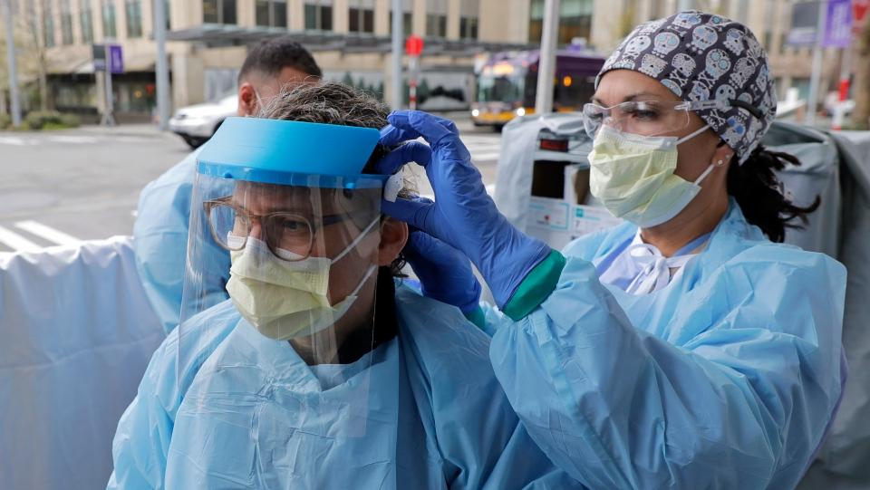
Ο κορωνοϊός χρησιμοποιεί σαν μέσο εισόδου στον οργανισμό μας τους βλεννογόνους. Τα μάτια μας καλύπτονται από μία μεμβράνη που λέγεται επιπεφυκότας. Ο επιπεφυκότας ανήκει στους βλεννογόνους του σώματος μας. Όταν λοιπόν σταγονίδια από κάποιον που νοσεί έρθουν προς τα μάτια μας ή με τα χέρια μας ακουμπήσουμε μία επιφάνεια μολυσμένη και μετά πιάσουμε τα μάτια μας μπορούμε εύκολα να αρρωστήσουμε. Επομένως τα μάτια μας αποτελούν επικίνδυνο σημείο για να εισέλθει ο ιός και χρειάζονται ιδιαίτερη προσοχή.
2. Πως μπορώ να προστατέψω τα μάτια μου;
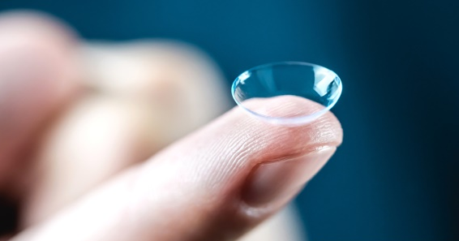
Ο καλύτερος τρόπος είναι η χρήση ειδικών προστατευτικών γυαλιών, κατά προτίμηση με πλαινή προστασία. Για επαγγελματίες υγείας που έρχονται σε επαφή με κόσμο με υψηλή πιθανότητα να νοσεί, ακόμη πιο χρήσιμη είναι η ειδική διάφανη ασπίδα προστασίας όλου του προσώπου.
3. Αν φοράω φακούς επαφής κινδυνεύω;
Όχι περισσότερο από οποιονδήποτε άλλο, υπό την προϋπόθεση πως τηρούνται οι όροι καθαριότητας και χρήσης των φακών. Δηλαδή πλένουμε πάντα τα χέρια μας καλά πριν βάλουμε ή βγάλουμε τους φακούς επαφής και φροντίζουμε για την σωσή συντήρησή τους. Φυσικά ισχύουν και πάλι τα μέτρα προστασίας των ματιών που αναφέραμε παραπάνω.
4. Να προτιμήσω τα γυαλιά μου όσο διαρκεί η κρίση;
Ο μόνος λόγος να προτιμήσει κάποιος τα γυαλιά του θα ήταν η ευκολία σε σχέση με την επιμελέστερη φροντίδα που απαιτεί η χρήση φακών επαφής. Όμως και τα γυαλιά πρέπει περιστασιακά να απολυμαίνονται και να προσέχουμε να τα πιάνουμε με χέρια πάντα καθαρά.
5. Μεταδίδεται με τα δάκρυα ο κορωνοϊός;
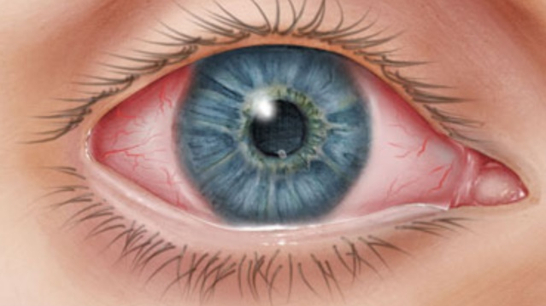
Μελέτες εχουν δείξει πως στα δάκρυα ασθενών με COVID-19 ανευρίσκεται ο ιός, όμως δεν φαίνεται να είναι σε τέτοια συγκέντρωση που να μεταδίδει τη νόσο. Καλό είναι όμως να αποφύγουμε την επαφή με δάκρυα ασθενών χωρίς μετά να απολυμάνουμε τα χέρια μας.
6. Υπάρχουν συμτώματα της νόσου που να εκδηλώνονται στα μάτια;
Ενα από τα, σύμφωνα με τις μελέτες, συμπτώματα της νόσου COVID-19 είναι ο ερεθισμός των ματιών. Αυτή οφείλεται στη επιπεφυκίτιδα που προκαλείται από τον ιό. Επιπεφυκίτιδα ονομάζουμε την φλεγμονή του επιπεφυκότα, της μεμβράνης που καλύπτει την επιφάνεια των ματιών. Χαρακτηριστική στη περίπτωση αυτή είναι η ερυθρότητα των ματιών και οι ήπιες εκκρίσεις. Όταν λοιπόν μία τέτοιου τύπου επιπεφυκίτιδα συνδυάζεται με άλλα ύποπτα συμπτώματα όπως καταβολή, πυρετό, βήχα ή λιγότερα ύποπτα όπως η απωλεια γεύσης ή όσφρησης καλό είναι να ζητάμε τη συμβολή του γιατρού μας.

7. Τί άλλο να προσέχω;
Μία κίνηση που κάνουμε όλοι. Αποφεύγουμε να τρίβουμε τα μάτια μας. Δύσκολο μεν αλλά πολύ σημαντικό. Αν έιναι αναγκαίο, χρησιμοποιούμε κάποιο χαρτί αντί για τα δάκτυλά μας.
Ο κορονοϊός δεν πρόκειται να μας κερδίσει. Επιστημονικές ομάδες σε όλο τον κόσμο εργάζονται πυρετωδώς για την ανακάλυψη κατάλληλων φαρμα΄κων και εμβολίων. Είναι θέμα χρόνου να τα καταφέρουν.
Μέχρι τότε παραμένουμε σε επιφυλακή, ενημερωμένοι και προσεκτικοί.

